 | வானிலை சார்ந்த வேளாண் ஆலோசனை அறிக்கை |  |  |  |  |  | 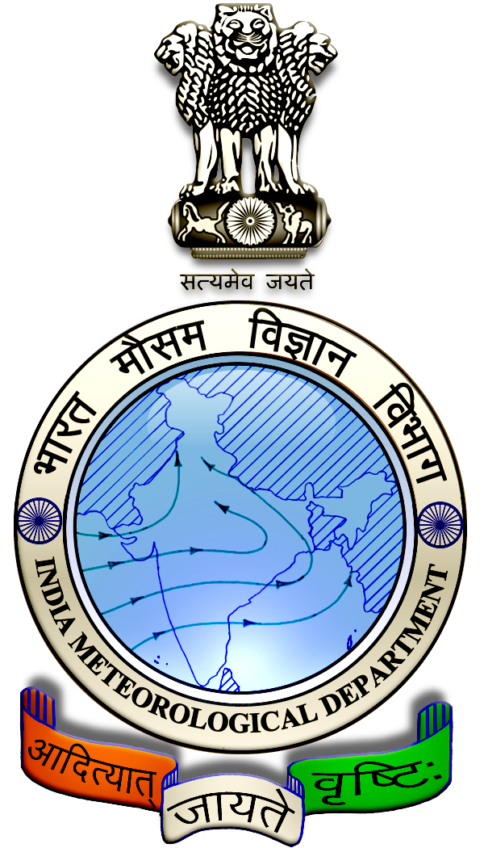
 | இணைந்து வழங்குபவர்கள்
 | பிராந்திய வானிலை மையம் சென்னை - இந்திய வானிலைத் துறை
 | ம. சா. சுவாமிநாதன் ஆராய்ச்சி நிறுவனம் மற்றும்
 | ரெட்டியார்சத்திரம் விதை உற்பத்தியாளர்கள் சங்கம்
 | மாவட்டம் : | புதுக்கோட்டை | காலம் : | 12/03/2025 | முதல் | 16/03/2025
 | அறிக்கை எண் : | 020/ 2024 | வெளியீட்டு நாள் : |  | 1103/2025

புதுக்கோட்டை மாவட்டத்தின் கடந்த வார வானிலை
பெரும்பாலான பகுதிகளில் அதிகபட்ச வெப்பநிலை 35°-38° செல்சியஸ் ஆகவும், குறைந்தபட்ச வெப்பநிலை 22°-24° செல்சியஸ் ஆகவும் பதிவானது.

கடந்தவார வானிலை  (06.03.2025 முதல் 10.03.2025) |  |  |  |  |  | அடுத்த ஐந்து நாட்களுக்கான வானிலை முன்னறிவிப்பு –16-03-2025- 08.30 வரை
06/03 | 07/03 | 08/03 | 09/03 | 10/03 | தேதி |  | நாள்-1  12/03 | நாள்-2  13/03 | நாள்-3  14/03 | நாள்-4  15/03 | நாள்-5  16/03
0.0 | 0.0 | 0.0 | 0.0 | 0.0 | மழை (மி.மீ) |  | 55 | 20 | 0 | 4 | 8
37 | 38 | 37 | 37 | 35 | அதிக பட்ச வெப்பநிலை (செல்) |  | 36 | 36 | 36 | 37 | 37
23 | 24 | 24 | 22 | 22 | குறைந்த பட்ச வெப்பநிலை (செல்) |  | 24 | 24 | 24 | 25 | 25
3 | 3 | 4 | 2 | 4 | மேக மூட்டம் (ஆக்டா) |  | 6 | 6 | 6 | 7 | 7
80 | 84 | 83 | 76 | 67 | அதிக மற்றும் குறைந்த பட்ச காற்றின் ஈரப்பதம் (சதவீதம்) |  | 83 | 83 | 83 | 76 | 76
32 | 30 | 44 | 43 | 48 |  |  | 44 | 44 | 44 | 48 | 48
8 | 8 | 13 | 11 | 20 | காற்றின் வேகம் (கி.மீ/மணி ) |  | 12 | 10 | 10 | 6 | 6
வட  கிழக்கு | தென்  கிழக்கு | வட  கிழக்கு | கிழக்கு | வட  கிழக்கு | காற்றின் திசை |  | தென் கிழக்கு | வட  கிழக்கு | வட  கிழக்கு | தென் கிழக்கு | கிழக்கு

குறுஞ்செய்தி :
மாவட்டத்தின் ஒரு சில இடங்களில் மார்ச் 12 தேதி சற்றே கன மழையும் மற்றும் 13, 16 தேதி மிதமான மழைக்கு வாய்ப்புள்ளது. அதிகபட்ச வெப்பநிலையானது 36°-37° செல்சியஸ் ஆகவும், குறைந்தபட்ச வெப்பநிலையானது 24°-25° செல்சியஸ் ஆகவும் பதிவாகலாம். வானம் பொதுவாக மேகமூட்டத்தடன் காணப்படும். மணிக்கு 6 முதல் 12 கி.மீ வேகத்தில், தென்கிழக்கு, வடகிழக்கு மற்றும் கிழக்கு திசைகளிலிருந்து காற்று வீசக்கூடும்.

பொது ஆலோசனை:
இடி மின்னல் எச்சரிக்கை:
மாவட்டத்தின் ஓரிரு இடங்களில் 12.03.2025 மற்றும் 13.03.2025 தேதி இடி மின்னல் எதிர்பார்க்கப்படுவதால் கால்நடைகளை மின்கம்பம் மற்றும் மரத்தடியில் கட்டுவதை தவிர்;த்து பாதுகாப்பாக கொட்டகைகளில் கட்டி வைக்கவும்.

இடி மின்னலில் இருந்து தங்கள் கால்நடைகளை பாதுகாக்கும் பொருட்டு கழுத்தில் கட்டியுள்ள உலோக மணிகளை அகற்றிவிடவும்.

மாவட்டத்தின் ஒரு சில இடங்களில் மார்ச் 12 தேதி கன மழை பெய்ய வாய்ப்பு. விவசாயிகள் துரிதமாக செயல்பட்டு நீர் வரத்து வாய்க்கால்கள், பண்ணைக்குட்டைகள் மற்றும் நீர்நிலைகளை சரி செய்து மழைநீர் சேகரிப்பு நடவடிக்கைகளை மேற்கொள்ளுமாறும். இந்த காலகட்டத்தில், உரமிடுதல் மற்றும் பூச்சிமருந்து தெளிக்கும் வேலைகளை ஒத்தி வைக்கும்படியும், விளைநிலங்களில் மழைநீர் தேங்கி பயிர்களை சேதப்படுத்தாத அளவில் தேவையான வடிகால் வசதிகளை ஏற்படுத்தி கொள்ளும்படியும், கால்நடைகளை மேய்ச்சலுக்கு வெளியில் அனுப்பாமலும், மின்கம்பம் மற்றும் மரங்களில் கட்டாமலும் பாதுகாப்பாக கொட்டகைகளில் கட்டி வைக்கும்படியும் கேட்டுகொள்ளப் படுகிறார்கள்.

எதிர்பார்க்கப்படும் வானிலைக்கேற்ற வேளாண் ஆலோசனைகள்
முக்கிய பயிர்கள் : கரும்பு, கத்திரி, கால்நடை.

கரும்பு:
கரும்பு பயிரில் மூடாக்கு இடுதல் நல்ல பயனை கொடுக்கும். நடவு செய்த ஒரு வாரத்திற்குள் சால்மேடுகளில் காய்ந்த கரும்புத் தோகையை சீராக 10 செ.மீ உயரத்திற்கு பரப்புதல் வேண்டும்.

இதனால் வறட்சி காலங்களில் கரும்பு பயிர் தாக்குப்பிடித்து வளர்வதற்கும் கரும்பின் நீர் தேவை குறைவதற்கும், களைச் செடிகளின் ஆதிக்கம் குறைவதற்கும் மற்றும் இளங்குருத்துப் புழுவின் தாக்குதல் குறைவதற்கும் வாய்ப்பு உள்ளது.

களிமண் வகைகளில் தோகை பரப்புதலை நடவு செய்த 21 நாட்களுக்கு பிறகு செய்திட வேண்டும்.

கரையான் தொல்லை அதிகம் உள்ள இடங்களில் தோகை பரப்புதலை செய்யாமல் இருத்தல் நன்று.

கத்திரி:
நிலவும் பருவச் சூழ்நிலையில் கத்திரி பயிரில் புள்ளி வண்டு தாக்குதல் பரவலாக தென்படுகின்றது.

இவ்வகை வண்டுகள் இலைகளின் பச்சையத்தை சுரண்டி உண்பதால் இலைகள் சல்லடை போல் காணப்படும். செடிகளில் வீரியம் குன்றி, நாளடைவில் காய்ந்து கருகி உதிர்ந்து விடும்.

இலைகளில் உள்ள வண்டினப் புழுக்களையும், முட்டை கூடுகளையும் சேகரித்து அழிக்கவும்.

மேலும் 1 டாங்க்கிற்கு 35 கிராம் கார்டாப் ஹைட்ரோகுளோரைடு என்ற விகிதத்தில் கலந்து தெளித்து கட்டுப்படுத்தலாம்.

உரம் வைத்தல் மற்றும் மருந்து தெளிக்கும் வேலைகளை மழை இல்லாத நாட்களில் மேற்கொள்ளவும்.

கால்நடை:
வெப்பமான பருவசூழ்நிலையில் கால்நடைகளுக்கு சுவாசக்கோளாறு, வாய்வழியாக சளி வெளியேற்றம் போன்ற பிரச்சினைகள் ஏற்பட வாய்ப்பு உள்ளது.
இவற்றிலிருந்து விவசாயிகள் தங்களின் மாடுகளை பாதுகாக்க கருப்பட்டி, வெங்காயம், சீரகம் இவை மூன்றிலும் சமஅளவு எடுத்து உரலில் ஆட்டி உருண்டையாக உருட்டி, காலை மாலை என இரு வேளைகளிலும் கொடுக்க வேண்டும்.

